偏度指标
M_backTest_skewness_com.m
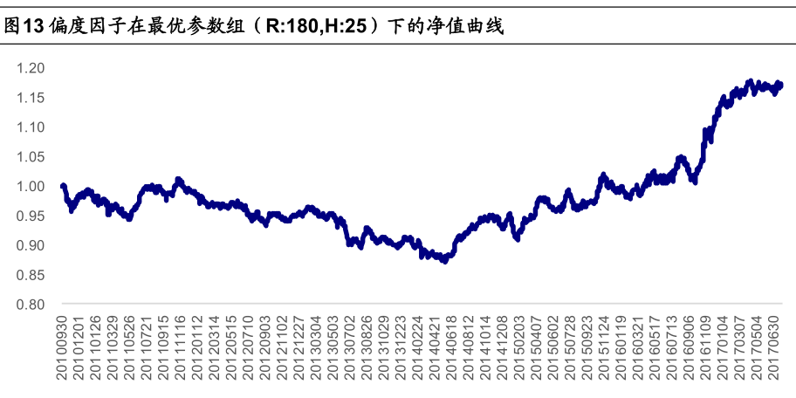
流动性因子
M_backTest_ILLIQ_com.m
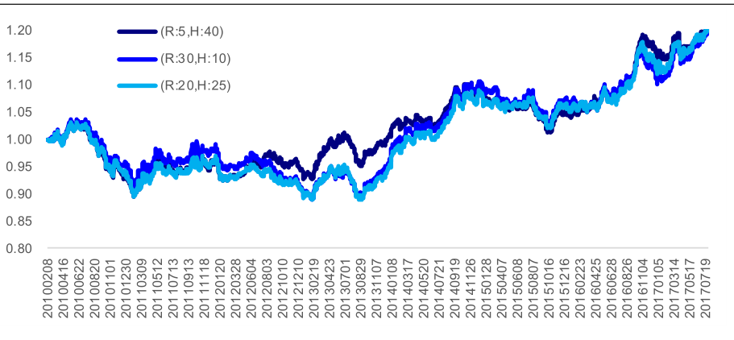

明天整理库存因子需要的仓单数据、beta因子需要cpi数据，然后再进行测试。

